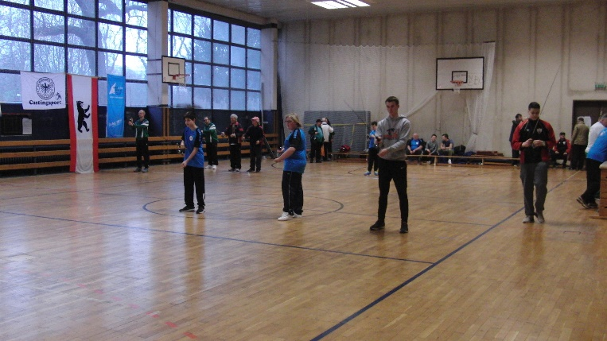
Bärenpokal 2018.
Zum 19. Mal fand der Bärenpokal unter diesem Namen statt. Die Beteiligung war sehr gut, Teilnehmer aus 5 Bundesländer nahmen daran teil. Die Belastung der Halle stieß an ihre Grenzen. Pünktlich konnte der Wettkampf, durch den Casting Referenten vom DAV Landesverband Berlin, Frank Börner eröffnet werden, es musste auch sehr zügig gehen, weil wir die Halle um 14.30 Uhr den nächsten Nutzern übergeben sollten. Durch die vorbildliche Disziplin der Werfer gelang uns das auch. Zuerst wurde D3 und ein Durchgang D4 geworfen. Dann noch einmal D4 jeweils 2 Werfer bildeten eine Mannschaft, die Startfolge wurde vorher ausgelost. Jeweils 4 Mannschaften starteten gleichzeitig und die letzten beiden der Runde schieden aus. So dass am Ende 4 Mannschaften im Finale waren und den Sieger unter sich ausmachten. 2mal wurde Punktgleichheit erzielt und ein Stechen fand statt.
Vielleicht könnte das System noch verfeinert werden und auch die Ausgeschiedenen noch ein Hoffnungs-Werfen machen lassen? Auf jeden Fall sind alle nicht nur zu einem Durchgang nach Berlin gekommen. Zwischen D3 und D4 wurde noch ein Sieger im Multiwerfen gesucht und gefunden, Frank Wagner (95), siegte vor Heinz Oelke (90) und Benjamin Gath (80). In der Einzelwertung, es wurden die Ergebnisse von D3 und dem ersten Durchgang D4 genommen, siegte verdient der Senioren Weltmeister2017 in D3 und D4, Manfred Reis von der OG Hessenwinkel, mit 193 Punkten, vor Thomas Weigel und Benjamin Gath. Bei der Jugend A/B Starteten die Favoriten Florian Sabban und Johannes Schepler (beide Ludwigslust) und gewannen die Plätze 1 und 2 verdient, Slawa Teerling (SC Borussia) belegte mit einer für ihn sehr guten Leistung den 3. Platz, von 9 Teilnehmern. In der Jugend C/D siegte Hendrik Schepler vor Lennart Hoensch und Aron Czarnetzki, alle Ludwigslust. In der Mannschaftswertung D4 , im KO System ermittelt , siegte verdient die Mannschaft aus Ludwigslust , Florian Sabban und Johannes Schepler im Finale durch Stechen und zeigten den“ Casting Opis“ wie geworfen wird. An dieser Stelle noch einmal Gratulation nach Ludwigslust. Für die Versorgung der Teilnehmer, waren es Silvia Oelke und Evelyn Venzke, die unermüdlich für Nachschub sorgten und wir hoffen, dass sie es „fast“ allen recht machen konnten. Krimhild Wagner war für die Meldung, Auswertung und Auslosung des Mannschaft Wettbewerbes zuständig und hat auch das vorbildlich bewältigt.
Wir danken hier Allen Teilnehmern für die Disziplin beim Wettkampf, die es uns ermöglicht hatte pünktlich die Halle um 14.30 Uhr den Nachnutzern sauber zu übergeben. Wer Verbesserungen des Wettkampfablaufes uns Mit teilen möchte, wir sind für alles offen, um möglichst spannende Wettkämpfe sind wir bemüht.
h.o.

